Uputstvo za elektronsku prijavu kandidata na obuku

Prva stranica

Naslov: Registracija

Elektronska prijava kandidata na obuke Zavoda za školstvo vrši se putem portala https://eservisi.edu.me
Nakon otvaranja stranice prikazuje se forma za prijavu na sistem.

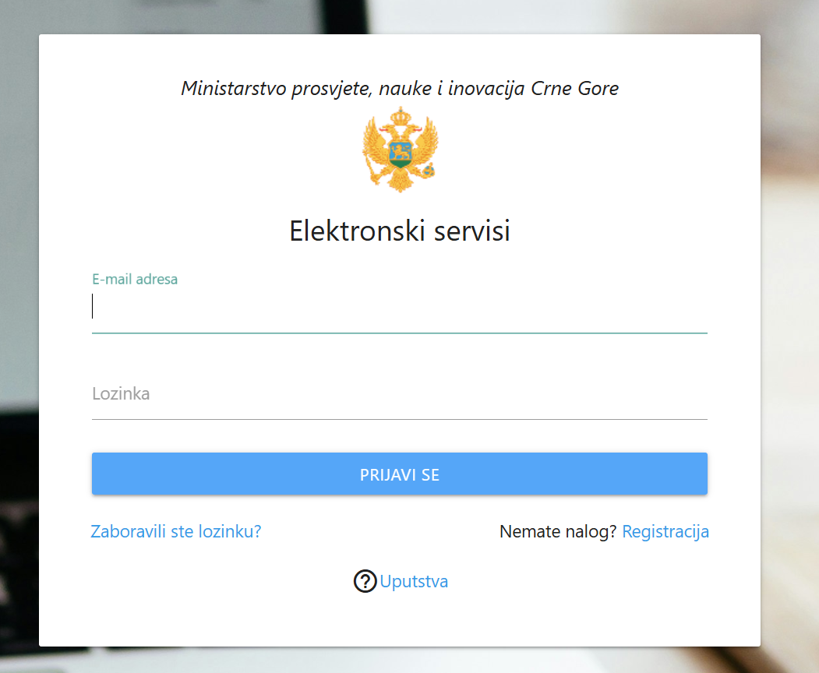

Za prijavu je potrebno posjedovati prethodno kreiran nalog. Nalog se kreira klikom na link Registracija koji se nalazi u donjem desnim uglu forme. Tada se otvara forma za registraciju, odnosno za kreiranje naloga. Polja označena zvjezdicom su obavezna za popunjavanje.

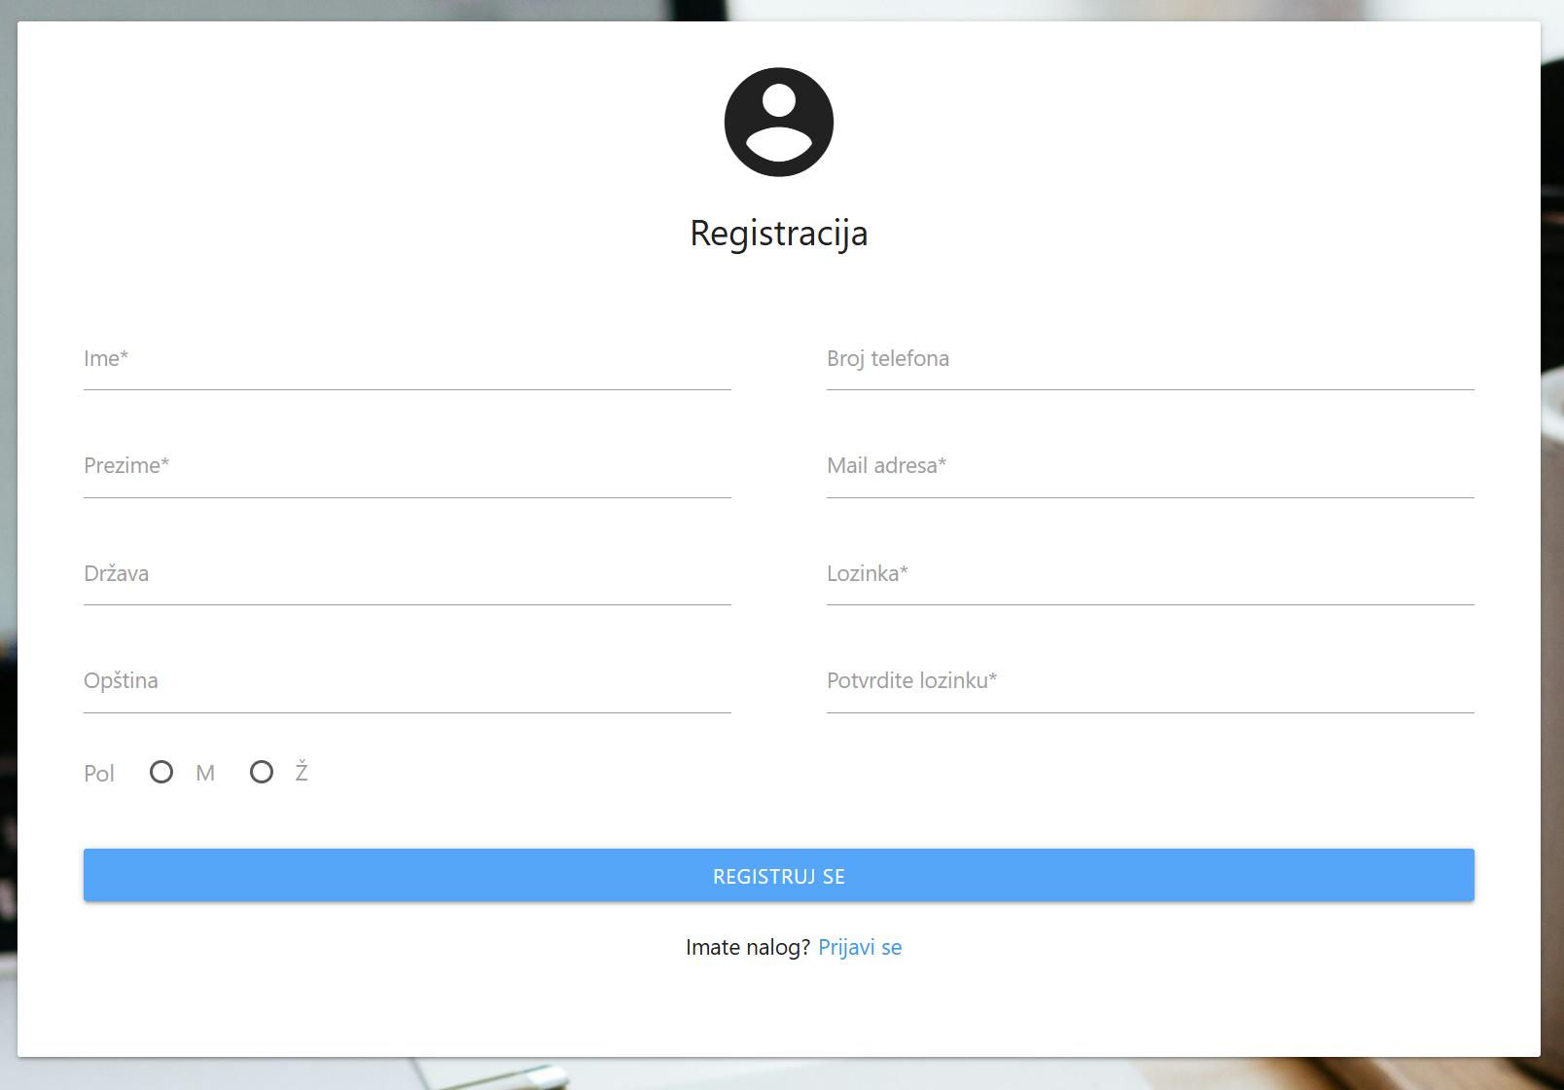
Ovdje je obavezno unijeti tačnu e-mail adresu, jer će na tu e-mail adresu stići e-mail s linkom koji je potrebno kliknuti da bi se aktivirao nalog.

Kada se kreira i aktivira nalog, s tim se nalogom prijavljuje na portal.

Po izvršenoj prijava na portal, pri vrhu prozora koji se otvara možete pročitati informacije klikom na polje s nazivom. Ponovnim klikom na to polje zatvara se prozor s informacijama

Naslov: Pretraga prijava

Klikom na dugme Podnesite prijavu izabrati opciju Prijava na obuku – Zavod za školstvo.

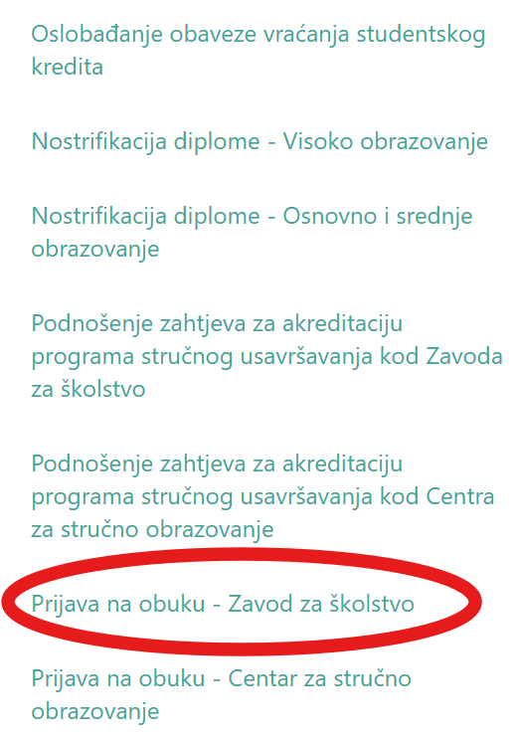

Na ovoj stranici prikazuje se lista programa za koje su trenutno otvorene prijave. Korisnik može pretražiti dostupne programe koristeći ponuđene filtere.

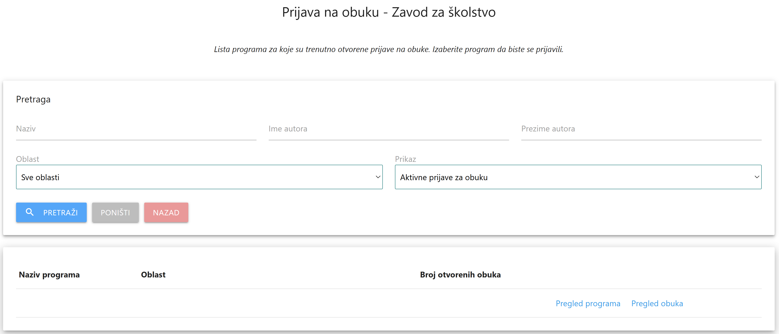

U gornjem dijelu stranice nalazi se sekcija Pretraga, koja omogućava pronalaženje željenog programa obuke prema različitim kriterijima.
- Naziv – unos dijela ili kompletnog naziva programa obuke.
- Ime autora – pretraga prema imenu autora programa.
- Prezime autora – pretraga prema prezimenu autora programa.
- Oblast – izbor oblasti iz padajuće liste. Podrazumijevano je odabrana opcija Sve oblasti.
- Prikaz – određuje koje će se prijave prikazati. Podrazumijevana vrijednost je Aktivne prijave za obuku, čime se prikazuju samo programi za koje je trenutno moguće izvršiti prijavu.
Napomena: Nije potrebno popuniti sva polja. Za pretragu je dovoljno unijeti samo jedan kriterijum ili ostaviti podrazumijevane vrijednosti ukoliko želite pregled svih aktivnih obuka.
Ispod polja za pretragu nalaze se sljedeće opcije:
PRETRAŽI
Klikom na dugme PRETRAŽI sistem pretražuje programe prema unesenim kriterijumima i prikazuje rezultate u tabeli ispod.
PONIŠTI
Dugme PONIŠTI briše sve unesene kriterijume pretrage i vraća polja na početne (podrazumijevane) vrijednosti.

NAZAD
Klikom na dugme NAZAD korisnik se vraća na prethodnu stranicu sistema.
Nakon izvršene pretrage, u donjem dijelu stranice prikazuje se tabela sa pronađenim programima obuke.
Ako za unešene kriterijume ne postoji nijedan odgovarajući program, tabela će ostati prazna ili će sistem prikazati odgovarajuću poruku da nema pronađenih rezultata.
Tabela sadrži osnovne informacije o dostupnim programima, kao što su:
- Naziv programa – naziv programa za koji je moguće izvršiti prijavu.
- Oblast – oblast kojoj program pripada.
- Broj otvorenih obuka – broj trenutno otvorenih termina za dati program.
Za svaki program dostupni su i sljedeći linkovi:
- Pregled programa – otvara prikaz detaljnih informacija o izabranom programu stručnog usavršavanja.
- Pregled obuka – otvara listu svih otvorenih termina obuka za izabrani program.

Naslov: Pregled programa
Klikom na link Pregled programa prikazuju se detaljne informacije o izabranom programu stručnog usavršavanja (podaci o načinu realizacije programa, trajanju, broju učesnika, cijeni po učesniku, kontakt osobi (ime i prezime, e-mail adresa i telefon), autorima programa, opštem cilju, specifičnim ciljevima, ciljnoj grupi i metodama rada. Ovi podaci služe korisniku da se detaljnije upozna sa sadržajem programa prije prijave na obuku. (naziv, opis, ciljevi, ishodi učenja, ciljna grupa i druge informacije). Ovaj link služi isključivo za pregled informacija o programu i preko njega nije moguće podnijeti prijavu za obuku.
Naslov: Pregled obuka
Klikom na link Pregled obuka otvara se pregled svih raspisanih obuka za izabrani program stručnog usavršavanja.
Tabela sadrži sljedeće podatke:
- Početak prijave – datum od kada je moguće podnijeti prijavu za obuku.
- Kraj prijave – krajnji rok za podnošenje prijave.
- Početak obuke – datum i vrijeme početka realizacije obuke.
- Mjesto – mjesto održavanja obuke.
- Link (online) – link za pristup obuci ukoliko se realizuje online.
- Maks. broj kandidata – najveći dozvoljeni broj učesnika za izabrani termin obuke.
- Napomena – dodatne informacije koje se odnose na obuku. Ukoliko je tekst napomene duži, moguće je kliknuti na link Prikaži više kako bi se prikazao kompletan sadržaj.
Za svaki termin obuke dostupan je link Prijavi se, kojim se otvara obrazac za podnošenje prijave.
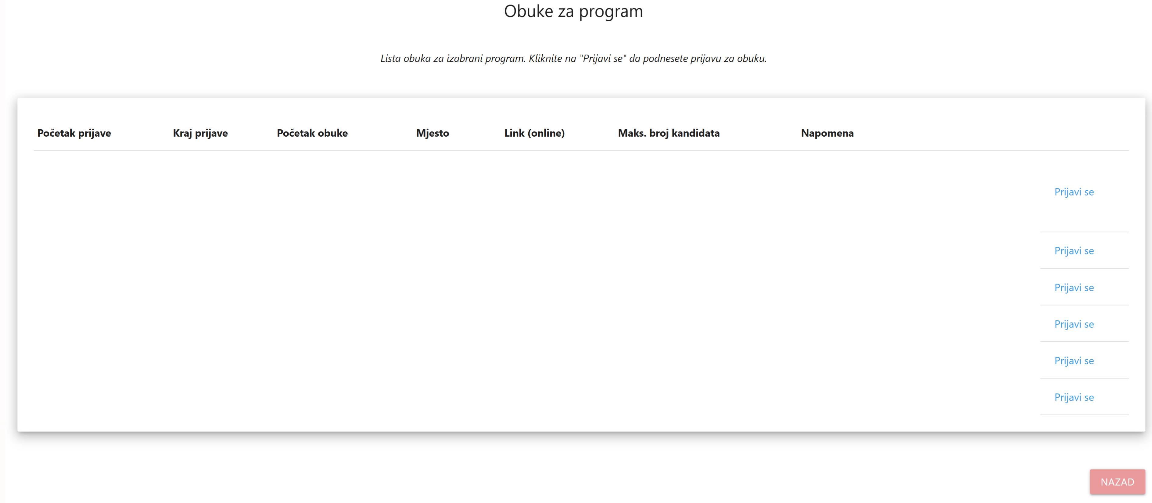
Naslov: Prijava na obuku
Klikom na link Prijavi se otvara se obrazac za prijavu na izabranu obuku.
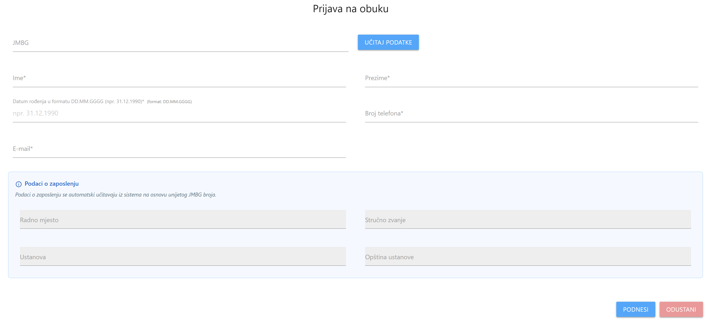
Nakon unosa JMBG broja potrebno je kliknuti na dugme Učitaj podatke. Osnovni podaci se automatski učitavaju iz MEIS-a ukoliko postoje kao i podaci o zaposlenju (radno mjesto, stručno zvanje, ustanova i opština ustanove).
Podaci o zaposlenju (radno mjesto, stručno zvanje, ustanova i opština ustanove) automatski se preuzimaju iz informacionog sistema na osnovu unijetog JMBG broja i nije ih moguće mijenjati u obrascu za prijavu. Ostale podatke korisnik može unijeti i po potrebi izmijeniti prije podnošenja prijave.
U slučaju da podaci nijesu tačni, za njihovu ispravku potrebno je obratiti se vaspitno-obrazovnoj ustanovi u kojoj je zaposleni bio angažovan.
Nakon provjere unijetih podataka, prijava se podnosi klikom na dugme Podnesi, dok se odustajanje od prijave vrši klikom na dugme Odustani.
Nakon uspješno podnesene prijave, korisniku je na naslovnoj strani portala eServisi dostupna sekcija Prijave na obuke – Zavod za školstvo, u kojoj može pratiti sve podnesene prijave za obuke.
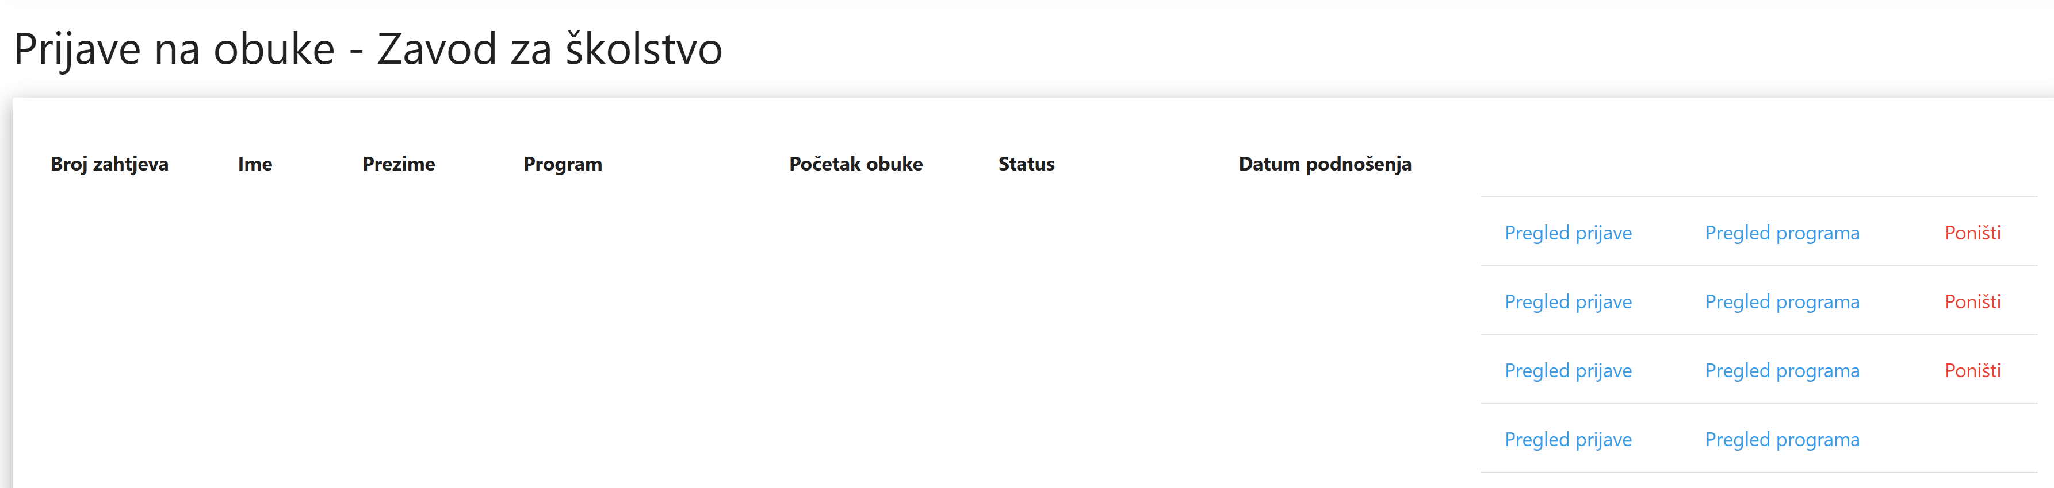
Tabela sadrži sljedeće podatke:
- Broj zahtjeva – jedinstveni broj podnesene prijave.
- Ime – ime prijavljenog kandidata.
- Prezime – prezime prijavljenog kandidata.
- Program – naziv programa stručnog usavršavanja za koji je podnesena prijava.
- Početak obuke – datum I vrijeme početka obuke.
- Status – trenutni status prijave (npr. Podnesena prijava, Poništena i dr.).
- Datum podnošenja – datum i vrijeme kada je prijava podnesena.
Za svaku prijavu dostupne su sljedeće opcije:
Pregled prijave – otvara pregled podataka koji su uneseni prilikom podnošenja prijave na obuku.
Pregled programa – prikazuje detaljne informacije o programu stručnog usavršavanja na koji je korisnik prijavljen.
Poništi – omogućava poništavanje podnesene prijave.
Klikom na link Poništi, od korisnika se traži potvrda da želi otkazati prijavu. Nakon potvrde, prijava se poništava, a njen status u tabeli mijenja se u Poništena. Poništene prijave ostaju evidentirane u sistemu radi pregleda istorije prijavljivanja, ali se smatraju nevažećim i neće biti razmatrane za učešće na izabranoj obuci.
Na ovaj način korisnik u svakom trenutku može pregledati sve svoje prijave, provjeriti njihov status, pregledati detalje programa i, ukoliko postoji potreba, prijavu je moguće poništiti do isteka roka za prijavu.

